
管理者マニュアル
目次
序章 ........................................................3
1. 本システムの概要 ...............................................................................4
1.1. おまかせはたラクサポート勤怠 データ分とは .............................................................4
1.2.他サービスとの連携の仕様 ................................................................................4
2. 「36（サブロク）協定」とは ...................................................................5
2.1. 限度時間 .................................................................................................5
2.2. 特別条項 .................................................................................................5
2.3. 改正労働基準法 ........................................................................................6
3. ログイン ..........................................................................................7
4. 管理画面の構成 ................................................................................8
第 1 章 事前設定 ........................................9
1. 事前設定 ........................................................................................10
1.1. おまかせはたラクサポート勤怠 勤怠管理の設定........................................................10
1.2. 人事労務の設定 ........................................................................................12
1.2.1. 「役職」「業務の種類」「部署」「契約種別」 ...............................................................................12
1.2.2. 給与 .........................................................................................................................12
1.2.3. 育児休業 ....................................................................................................................13
1.3. おまかせはたラクサポート勤怠 データ分析の設定 ......................................................14
第 2 章 運用 .............................................15 1. 各画面の説明 ..................................................................................16
1.1. 分析トップ ................................................................................................16
1.1.1. 平均時間外労働 ..........................................................................................................16
1.1.2. 有給休暇取得状況 .......................................................................................................17
1.1.3. 平均総労働時間 ..........................................................................................................18
1.1.4. 時間外労働に関する法令 .................................................................................................19
1.1.5. 雇用動向 ...................................................................................................................20
1.1.6. 勤怠差異（月間）.........................................................................................................21
1.1.7. 給与 .........................................................................................................................21
1.1.8. 並べ替え・表示 / 非表示 ..................................................................................................22

1.2. 勤怠データ ...............................................................................................23
1.2.1. 法令関連.....................................................................................................................23
1.2.2. 労働時間.....................................................................................................................25
1.2.3. 勤怠差異.....................................................................................................................27
1.2.4. 有給休暇..................................................................................................................29
1.2.5. 遅刻 / 早退 / 欠勤 .....................................................................................................30

1.3. 雇用データ .............................................................................................31
1.3.1. 雇用動向...................................................................................................................31
1.3.2. 給与 ........................................................................................................................32
1.3.3. 育児休業...................................................................................................................33

1.4. 分析 / レポート ........................................................................................35
1.4.1. 政府統計比較 ............................................................................................................35
1.4.2. 生産性 .....................................................................................................................36
1.4.3. 人的資本 ..................................................................................................................37
1.4.4. 健全性診断 ...............................................................................................................39
1.4.5. ブラッドフォードスコア .......................................................................................................39
1.4.6. 勤怠行動比較 ............................................................................................................40

1.5. 設定 ....................................................................................................41
1.5.1. 時間外労働の上限規制 ..................................................................................................41
1.5.2. 表示設定 ...................................................................................................................42
1.5.3. 通知設定 ...................................................................................................................43
1.5.4. エクスポート / インポート ...................................................................................................46
1.5.5. 権限管理 ...................................................................................................................47

序章

1. 本システムの概要

1.1. おまかせはたラクサポート勤怠 データ分析

「おまかせはたラクサポート勤怠 データ分析」とは、おまかせはたラクサポート勤怠 シリーズの集計結果を可視化する
ことで、会社全体の労働環境や従業員の労働時間の実態を把握することができる、クラウド型のデータ分析システムです。過重労働の抑止や「36 協定」違反などの企業リスクを減らすことができます。

- 主なサービスは、以下の通りです。
- 時間外労働の把握
- 36 協定基準での残業把握
- 打刻時間と勤務実態の差分表示
- 労務管理の健全性診断
- 有給休暇管理
- 雇用動向の把握

おまかせはたラクサポート勤怠 勤怠管理をご利用のお客様であれば、追加料金無しでご利用いただけます。この『管理者マニュアル』では、「管理者画面」での操作・設定についてご案内いたします。
※おまかせはたラクサポート勤怠 データ分析は、管理者のみに提供されているサービスです。



1.2.

他サービスとの連携の仕様

おまかせはたラクサポート勤怠 データ分析には、以下の製品のデータが連携されます。

従業員の基本情報、労働時間、

出退勤打刻、
有給休暇の
情報など

·

労働時間や時間外労働の集計

·

出勤時間と
PC
ログオン時間など
の勤怠差異を表示

·

36
協定（月別・年別）のグラフ化

·

有給休暇の取得率の表示

など

従業員の
PC
ログオン

/
ロック解除時間

部署、役職、契約種別、業務の種
類、休職情報、給与明細情報



データの連携タイミングについて
初回はアカウント発行日の夜間に、過去2年間のデータが自動で連携されます。その後、1日1回、夜間に前月、当月、翌月の3ヶ月のデータが自動で連携されます。

2. 「36（サブロク）協定」とは
一般的に「36（サブロク）協定」と呼ばれているものは、正式には「時間外・休日労働に関する協定届」といいます。労働基準法第 36 条が根拠になっていることから「36 協定」と呼ばれています。法定労働時間を超えた労働・休日労働をさせる際は、あらかじめ書面にて協定を締結し労働基準監督署に届け出なければなりません。

本システムでは、36 協定基準を超過するおそれがある、もしくは超えてしまった従業員のデータを
確認できます。超過する従業員を出さぬよう、労働環境の把握をすることが重要です。

2.1. 限度時間

労使間で協定を結んでいたとしても、無制限に時間外・休日労働をさせてよいわけではありません。
時間外労働をさせるにあたっても延長できる上限が定められています。
原則として月 45 時間かつ年 360 時間とされています。

2.2. 特別条項

原則として設けられている限度時間に収まらない場合には、協定を締結する際に「特別条項」をつけることも可能です。「特別条項」とは「臨時的に限度時間を超えて時間外労働を行わなければならない特別の事情が予想される場合に、従来の限度時間を超える一定の時間を延長時間とすることができる。」というものです。注意点として、この特別条項は特別な事情があり臨時的なものに限られます。そのため、年間を通じて適用されることが明らかな場合などは締結できません。1 年の半分を超えない（6 回）こと、という制限がなされています。

本システムでは、特別条項を届け出ている場合にもデータの可視化が可能です。

2.3. 改正労働基準法

大企業では 2019 年 4 月から、中小企業でも 2020 年 4 月から特別条項を届け出ている場合でも、下図のように変更され上限が設けられています。 違反すると企業名が公表される、刑事罰の対象になるなど、罰則規定も強化されます。さらに、2024 年 4 月から、適用を除外されていた一部の事業・業務も上限が設けられました。

労働基準法の主な改正内容
【労働時間】
 | 2019 年改正前 | 2019 年改正後 | 2024 年 4 月
年間上限時間 | 360 時間 | 360 時間 | 360 時間
1 か月上限時間 | 45 時間 | 45 時間 | 45 時間
特別条項 | 上限無制限 | 年 720 時間単月 100 時間未満複数月平均 80 時間月45時間超年6回まで | 年 720 時間単月 100 時間未満複数月平均 80 時間月 45 時間超年 6 回まで
適用除外 | 自動車運転業務  工作物建設用の事業  研究開発業務 | 自動車運転業務  建設事業  医師研究開発業務 | ※
罰則 | なし | 企業名公表  刑事罰 | 企業名公表  刑事罰

※事業・業務によって上限が異なります。詳しくは、厚生労働省ホームページをご参照ください。

【休暇】
年間 10 日以上の有給休暇が付与される、管理職含めた全ての従業員は、
付与された日から、1 年以内に 5 日以上の有給休暇の取得が義務化。

出典：厚生労働省ホームページ（https://www.mhlw.go.jp/index.html）

3. ログイン
おまかせはたラクサポート勤怠 勤怠管理の管理画面右上にあるスイッチャーをクリック ＞ 「データ分析」のアイコンをクリックすると、データ分析の管理画面にログインできます。
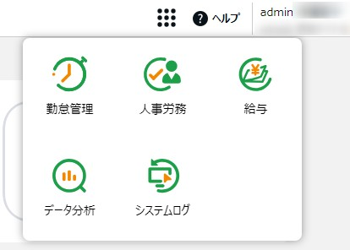

4. 管理画面の構成
ログイン後、以下メニューバーの項目より各種データをご確認ください。

1
2
3
4
6
7
5
8
9
10

1 | 分析トップ | 36 協定基準時間に対するアラートや有給取得状況など、  管理者が要注意なデータを確認できます。
2 | 勤怠データ | 時間外労働や労働時間、有給休暇、遅刻 / 早退 / 欠勤などの  勤怠に関する各種データを確認できます。
3 | 雇用データ | 従業員の平均勤続年数や平均年齢、給与推移の傾向、育児休業の  取得状況などを確認できます。
4 | 分析 / レポート | 政府統計データとの比較や自社の生産性データ、ブラッドフォードスコアなどを  確認できます。
5 | 設定 | 36 協定の基準値や管理者権限、通知設定など、本製品をご利用いただくうえでの基本的な設定ができます。
6 | 従業員検索 | 従業員コード、姓、名で従業員を検索できます。検索後、「従業員詳細ページ」  画面に遷移します。
7 | 通知 | システムからの通知を確認できます。  未読の通知がある場合、通知バッジが表示されます。
8 | スイッチャー | おまかせはたラクサポート勤怠 シリーズの他サービスに遷移できます。
9 | ヘルプ | よくある質問をまとめたFAQ サイトに移動します。
10 | ログアウト | クリックするとログアウトします。



第
1
章

事前
設定

1. | 事前設定
利用前に、おまかせはたラクサポート勤怠 勤怠管理、おまかせはたラクサポート勤怠 人事労務、おまかせはたラクサポート勤怠 データ分析にて事前に設定が必要です。未設定の場合、データが表示されない項目があります。

1.1. おまかせはたラクサポート勤怠 勤怠管理の設定

おまかせはたラクサポート勤怠 勤怠管理の従業員情報において、入力必須項目（従業員コード、従業員名、所属、雇用区分）が おまかせはたラクサポート勤怠 データ分析に連携されます。

設定 ＞ 従業員 ＞ 従業員設定で、従業員を登録する際の必須項目に加えて、基本情報カテゴリ右側の［詳細］ ＞ 「性別」「生年月日」、雇用情報カテゴリ ＞ 「入社日」を登録してください。

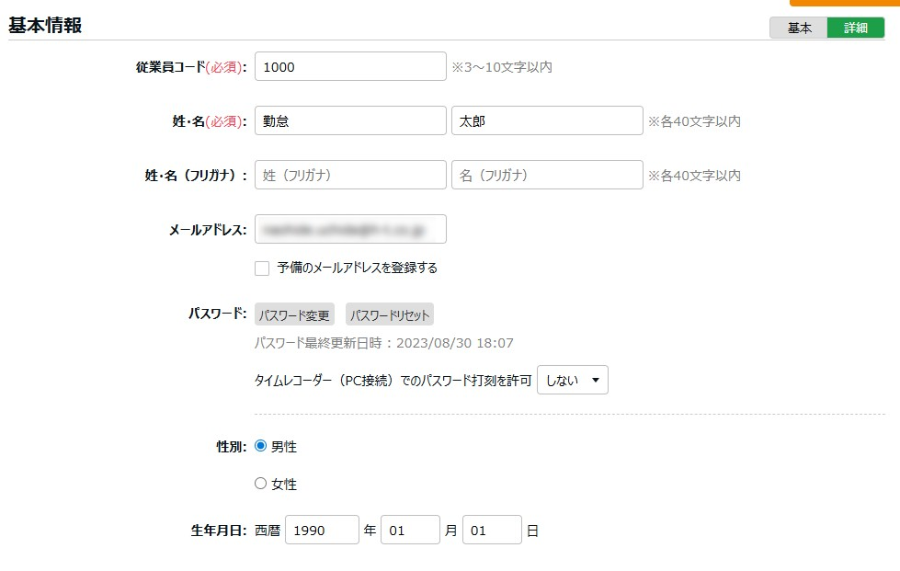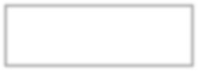

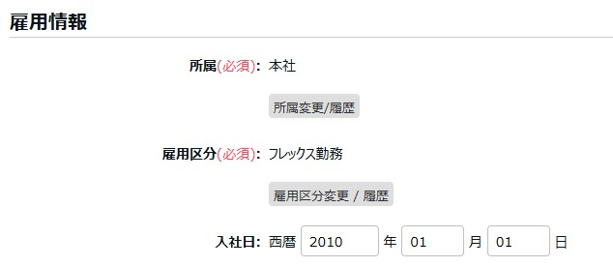

また、従業員が退職した際には、雇用情報カテゴリ右側の［詳細］ ＞ 「退職日」を登録してください。
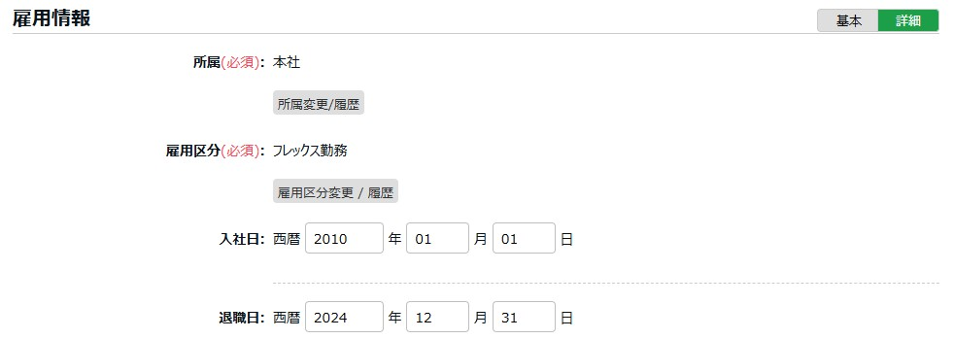

主に「性別」は男女別グラフ、「生年月日」は年代別、「入社日」「退職日」は、「雇用動向」
（p.31）で使用します。

所属・雇用区分の削除について
おまかせはたラクサポート勤怠 勤怠管理に登録されている所属・雇用区分の情報は、従業員に紐付
けされて おまかせはたラクサポート勤怠 データ分析と連携しています。そのため、おまかせはたラクサポート
勤怠 勤怠管理に登録されている所属・雇用区分を削除すると、おまかせはたラクサポート勤怠 データ
分析に以下のような影響が生じます。削除する場合は、十分にご注意ください。

・各画面の所属や雇用区分のプルダウンに表示されなくなります。
・各画面の所属や雇用区分の設定が削除されます。
・従業員が該当の所属や雇用区分に在籍していた場合、その期間のデータが反映されなくなります。
そのため、集計値が変わる可能性があります。

1.2. おまかせはたラクサポート勤怠 人事労務の設定

おまかせはたラクサポート勤怠 データ分析には、おまかせはたラクサポート勤怠 人事労務で登録した情報ごとにデータを確認できる項目があります。また、給与や育児休業の情報も連携されます。

1.2.1. 「役職」「業務の種類」「部署」「契約種別」
従業員一覧 ＞ 従業員情報 ＞ 「役職」「業務の種類（業種）」「部署」、および従業員一覧 ＞従業員情報 ＞ 契約 ＞ 「契約種別」を参照します。
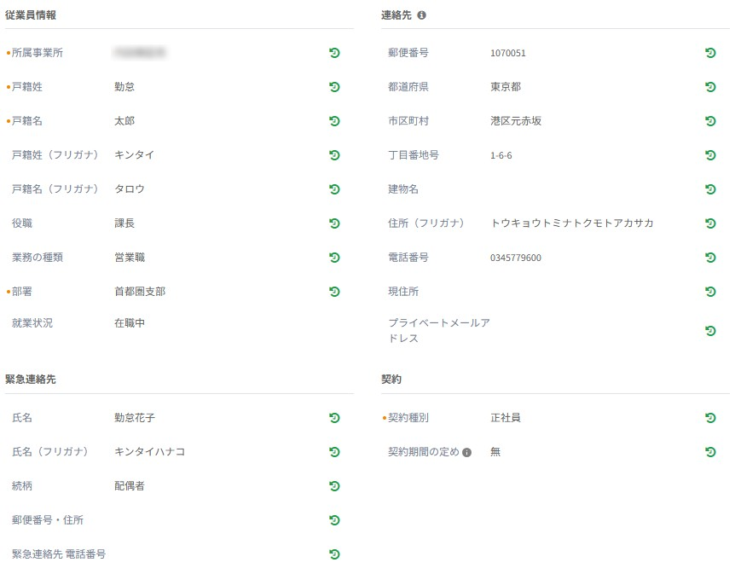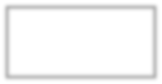

1.2.2. 給与
おまかせはたラクサポート勤怠 人事労務の「明細発行」機能で発行した給与・賞与明細データを連携します。

1.2.3. 育児休業
従業員一覧 ＞ 従業員情報 ＞ ［個人］タブ ＞ 就業状況 ＞ 休職種別 ＞ 4.育休、および従業員一覧 ＞ 従業員情報 ＞ ［家族］タブ ＞ 生年月日、続柄（19:子、30:長男、31:二男、32:次男、
33:三男、34:四男、35:長女、36:二女、37:次女、38:三女、39:四女）を参照します。

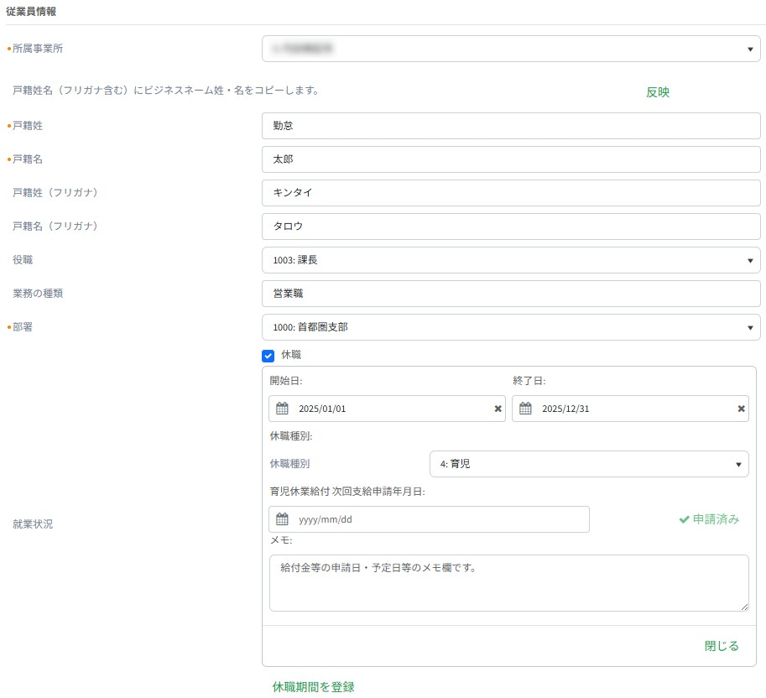

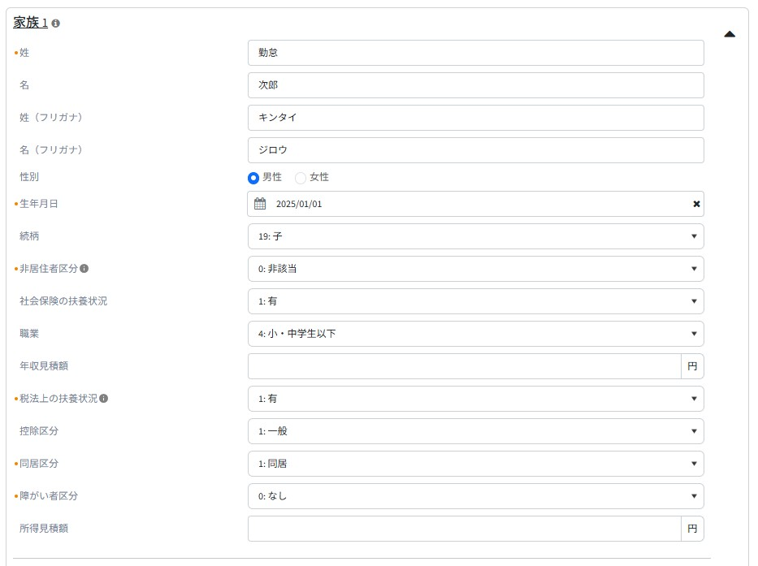



1.3. おまかせはたラクサポート勤怠 データ分析の設定
おまかせはたラクサポート勤怠 データ分析内の「設定」（p.41）各項目の登録が必要です。未登録ですと、項目が表示されない場合や、期待する集計結果が表示されない場合があります。

基準値設定
基準値設定が未入力ですと、36 協定に関する集計項目が表示されません。

- 表示設定
表示設定が未設定ですと、時間表示形式（10 進数、60 進数）や勤怠差異の項目が期待した表示と異なる場合があります。

通知設定
通知設定が未設定ですと、メール通知や画面のアラート表示ができません。

- 権限管理
権限管理が未設定ですと、該当の全権管理者、一般管理者の権限設定にチェックが入っていない所属や雇用区分、および各機能のデータが閲覧できず、集計から除外されます。

第
2
章

運用

1. 各画面の説明

1.1. 分析トップ

「分析トップ」で確認できること
「おまかせはたラクサポート勤怠 データ分析」にアクセスすると、最初に以下の 7 つの情報が表示されます。
- 平均時間外労働
- 有給休暇取得状況
- 平均総労働時間
- 時間外労働に関する法令
- 雇用動向
- 勤怠差異（月間）
- 給与

また、「分析トップ」の表示内容は並べ替え・表示 / 非表示設定が可能です。

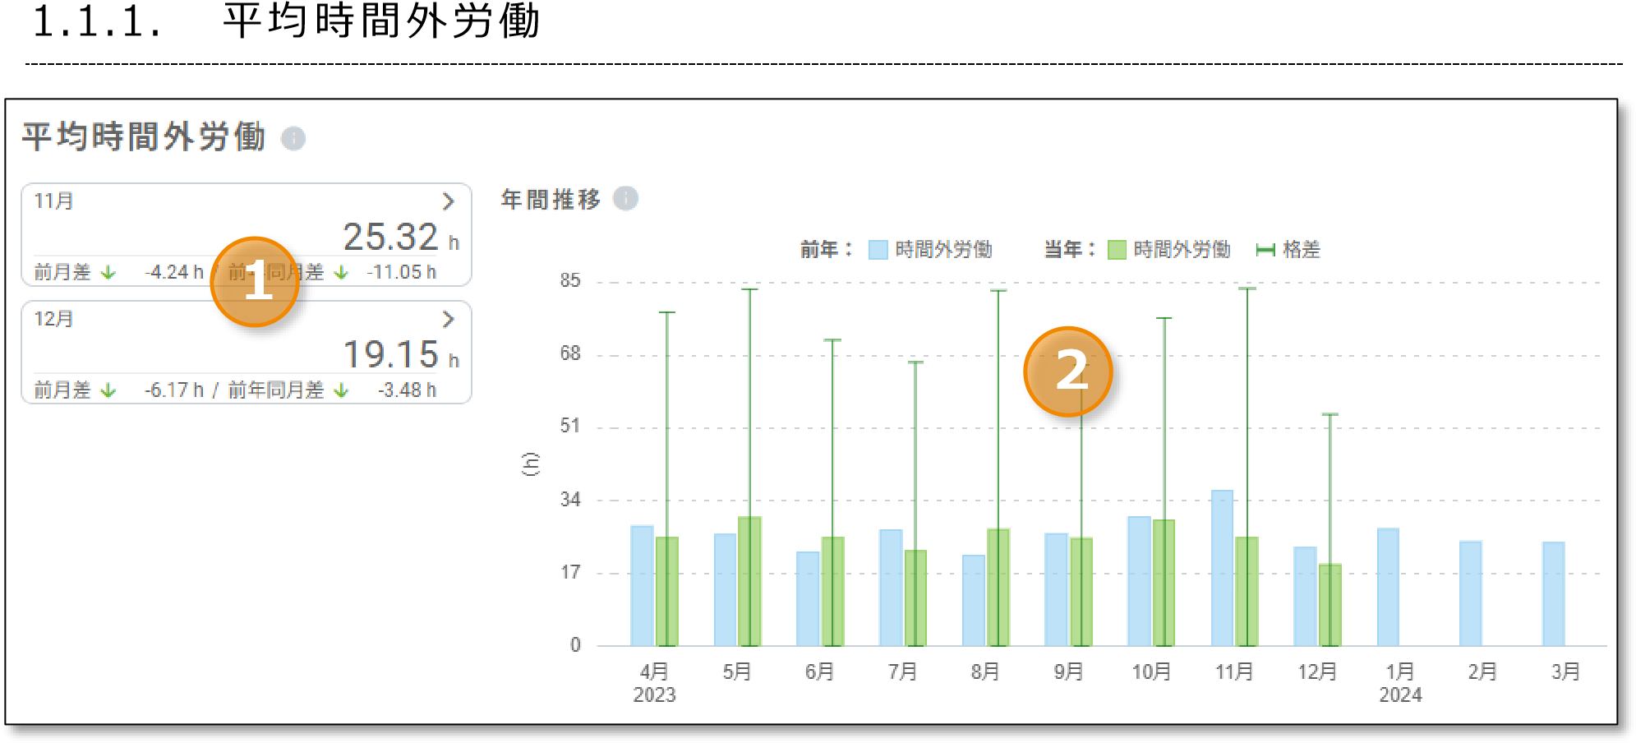
1 | 現時点までの平均時間外労働の時間数と、前月差・前年同月差を確認できます。
2 | 時間外労働の平均が棒グラフで表示され、年間の推移を確認できます。  棒グラフ上の線は、最大値と最小値の格差を表しています。  また棒グラフにマウスポインターを合わせると、詳細な時間数を確認できます。

※「全ての所属」「全ての雇用区分」に対して権限がない管理者でログインした場合、「当年全社」を表す折れ線グラフも表示されます。
※平均時間外労働の計算対象は、月 1「法定休日労働」の時間数は含みません。
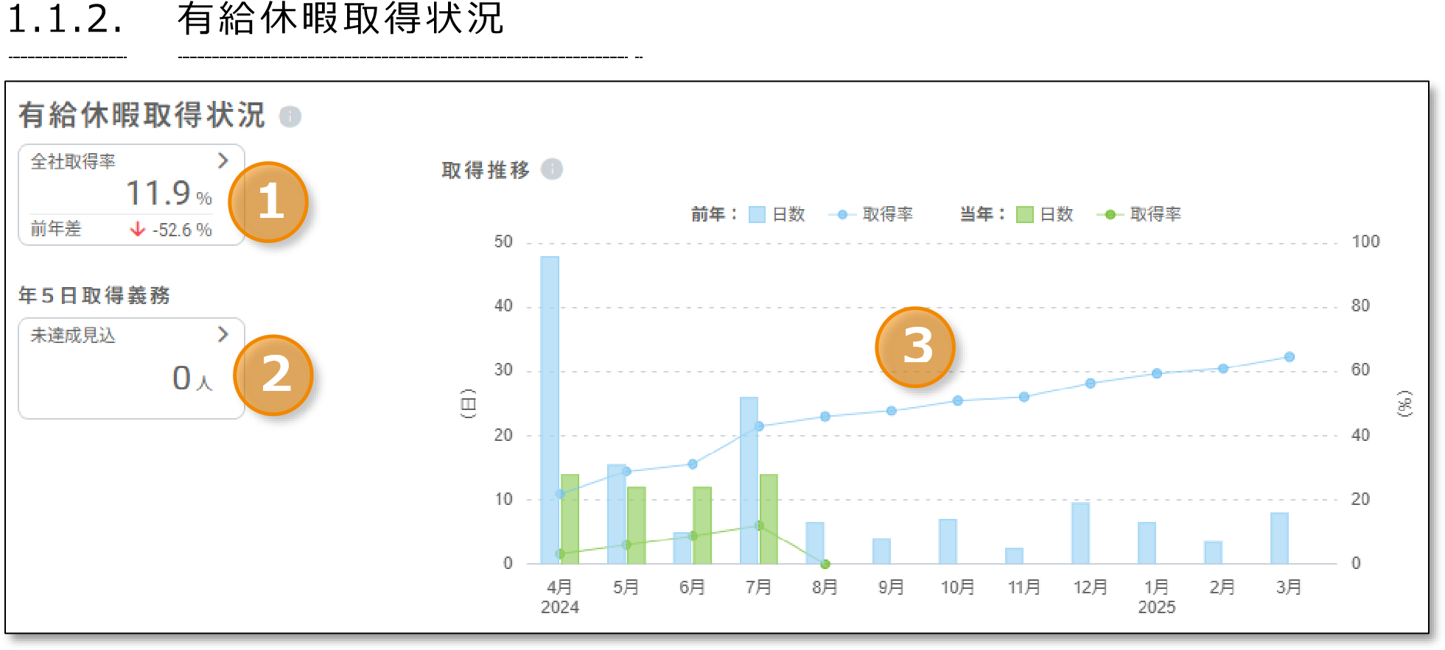
1 | 基準月から現時点までの当年取得率と前年差を確認できます。
2 | 現時点で年5 日取得義務が未達成見込の従業員数を確認できます。
3 | 取得日数が棒グラフで、取得率が折れ線グラフで確認できます。

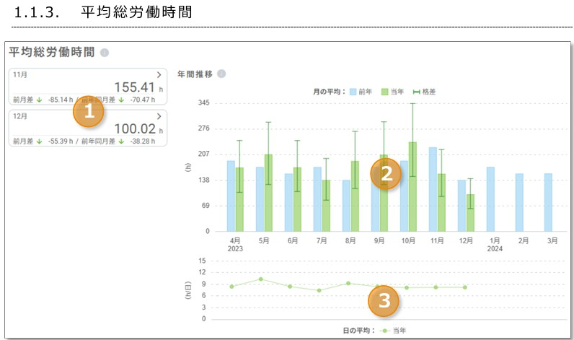

1 | 現時点までの平均総労働時間の時間数と前月差・前年同月差を確認できます。
2 | 総労働時間の平均が棒グラフで表示され、年間の推移を確認できます。  棒グラフ上の線は、最大値と最小値の格差を表しています。  また棒グラフにマウスポインターを合わせると、詳細な時間数を確認できます。
3 | 1 ヶ月の平均総労働時間（日）を確認できます。
※休暇みなし勤務時間は含みません。
※平均労働時間の計算対象は、月 1 日以上出勤している従業員です。

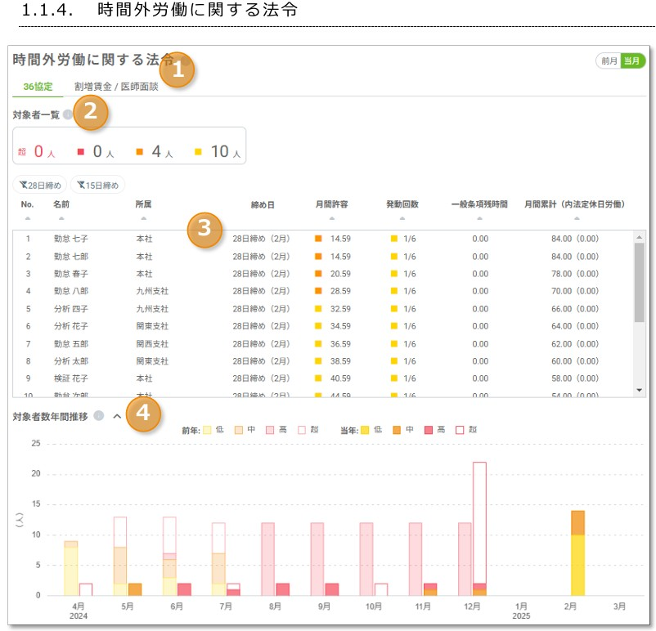
1 | 表示データを切り替えられます。「36 協定」では 36 協定の基準値に抵触した従業員を、  「割増賃金 / 医師面談」では割増賃金の支払い対象や必要に応じて医師面談の対象となる従業員を確認できます。
2 | 時間外労働時間が一般条項の 1 ヶ月上限時間の 50%以上、または発動回数が特別条項の発動回数上限の10%以上(特別条項なしの場合は 1 回以上)のアラートに抵触した従業員数を危険度順に表示します。
3 | 各従業員の月間許容時間や特別条項発動回数、一般条項残時間などを一覧で確認できます。
4 | 時間外労働時間が一般条項の 1 ヶ月上限時間の 50%以上、または発動回数が特別条項の発動回数上限の10%以上(特別条項なしの場合は 1 回以上)のアラートに抵触した従業員数の年間推移を確認できます。

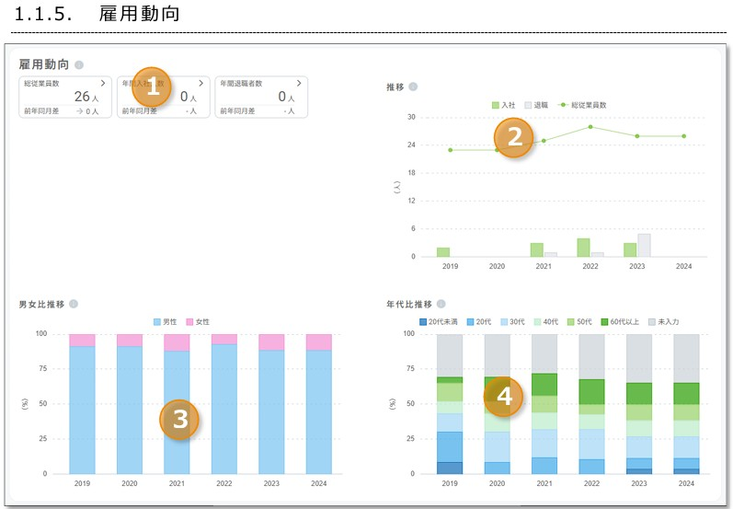
1 | 総従業員数  前月末時点で在籍している従業員数と前年同月差を確認できます。  年間入社数  前月末までに入社した従業員数と前年同月差を確認できます。  年間退職者数前月末の前日までに退職した従業員数前年同月差を確認できます。  ※月末に退職した従業員は翌月にカウントされます。
2 | 入社従業員数と退職者数が棒グラフで表示され、年間の推移を確認できます。  総従業員が折れ線グラフで表示されます。  また、棒グラフにマウスポインターを合わせると、人数を確認できます。
3 | 男女の比率が棒グラフで表示され、年間の推移を確認できます。  棒グラフにマウスポインターを合わせると、パーセンテージと人数を確認できます。
4 | 年代別の比率が棒グラフで表示され、年間の推移を確認できます。  棒グラフにマウスポインターを合わせると、パーセンテージと人数を確認できます。

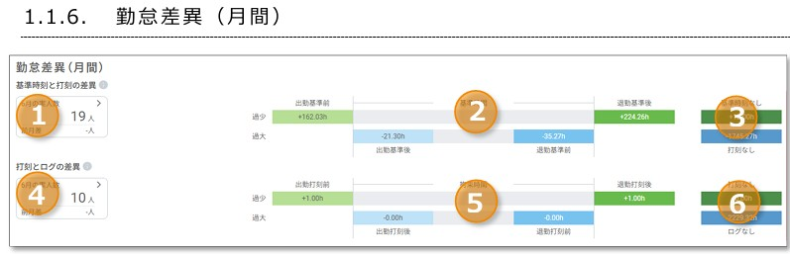
1 | 当月の「基準時刻と 打刻 / ログ / 入退室 の差異」の閾値を超えた人数と前月差を確認できます。
2 | 「基準時刻と 打刻 / ログ / 入退室 の差異」の閾値を超えた時間数を、過少と過大それぞれで確認できます。
3 | 打刻 / ログ / 入退室が記録されている時間のうち、基準時刻のない時間を「基準時刻なし」、基準時刻が記録されている時間のうち、打刻 / ログ / 入退室のない時間を「打刻 / ログ / 入退室なし」として確認できます。
4 | 当月の「打刻とログの差異」の閾値を超えた従業員数と前月差を確認できます。
5 | 「打刻とログの差異」の閾値を超えた時間数を、過少と過大それぞれで確認できます。
6 | ログが記録されている時間のうち、打刻のない時間を「打刻なし」、打刻が記録されている時間のうち、ログのない時間を「ログなし」として確認できます。

1.1.7. 給与
給与・賞与が登録されている最新月とその先月の合計、前年同月差を数値で表示します。給与・賞与の各支給合計の年間推移をグラフで表示します。

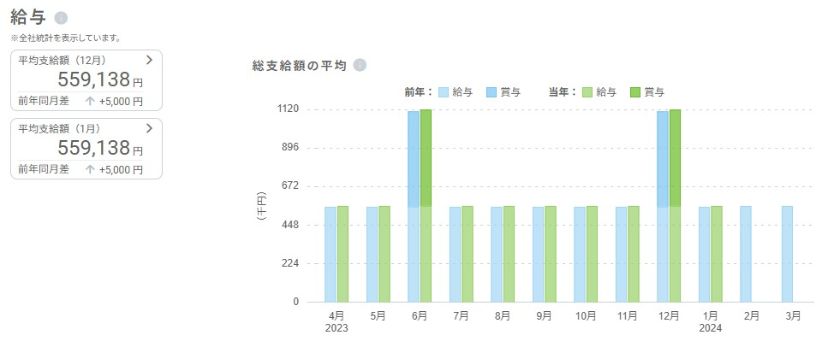




1
2

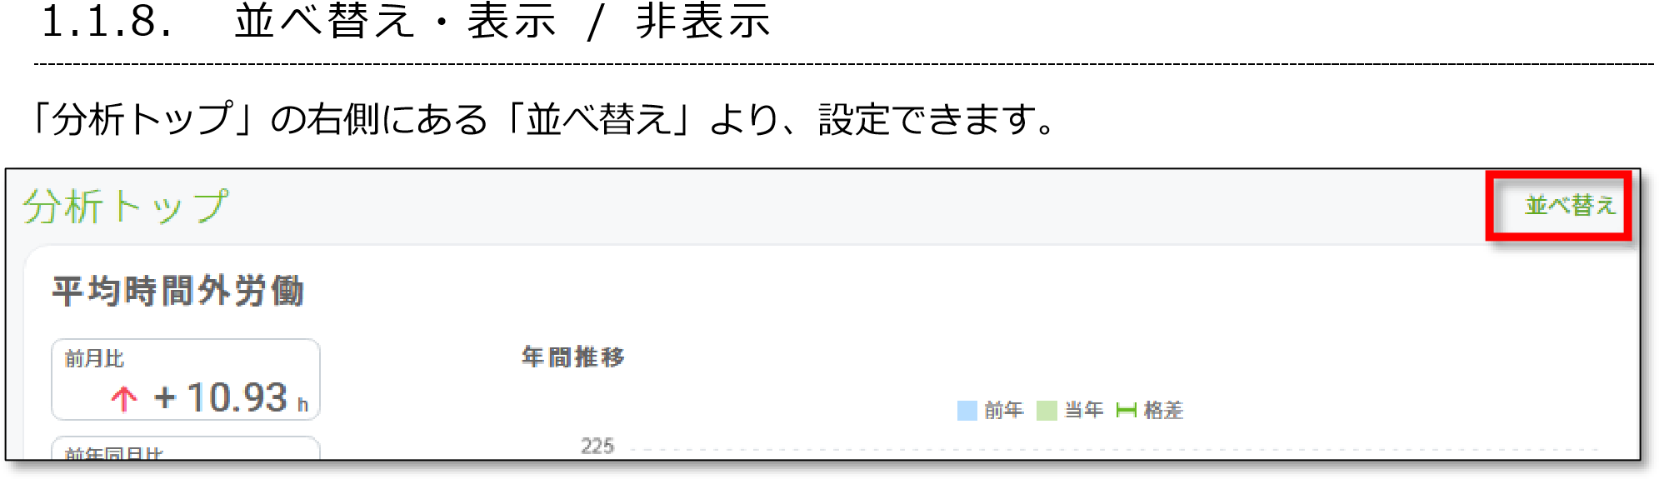
1 | 給与・賞与が登録されている最新月とその先月の合計金額を確認できます。  また、1 人あたりの前年差を確認できます。
2 | 給与と賞与の金額を棒グラフで確認できます。  支給人数を折れ線グラフで確認できます。

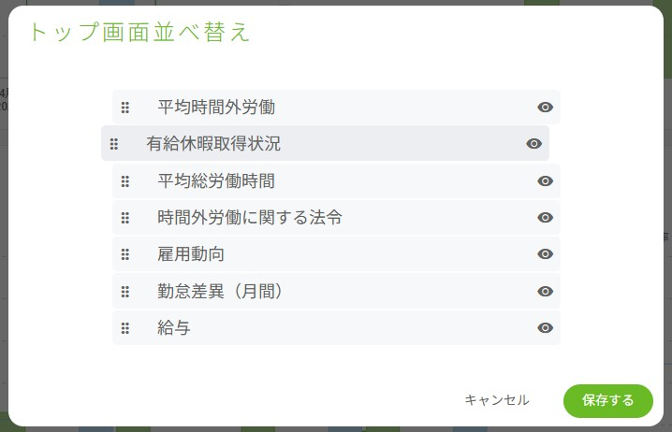




並べ替え、表示 / 非表示を設定後、右下の［保存する］をクリックしてください。

1
2
1 | マウスドラッグで並べ替えができます。
2 | クリックすると、表示 / 非表示を設定できます。  非表示の項目は、目のマークに斜線が入ります。

なお、「並べ替え」の設定内容はブラウザに記憶されます。アカウントごとに設定内容は記憶されませんので、ご注意ください。

1.2. 勤怠データ

勤怠に関する各データを確認できます。

1.2.1. 法令関連

「法令関連」で確認できること
36 協定の時間外労働上限や年 5 日の有休取得義務に関する状況を自動で可視化し、超過リスクや未
取得者を一目で確認できます。労務管理を法令遵守と過重労働の防止の観点でサポートします。

［36 協定］タブ
「許容時間」「上限規制」の 2つの画面で構成されています。
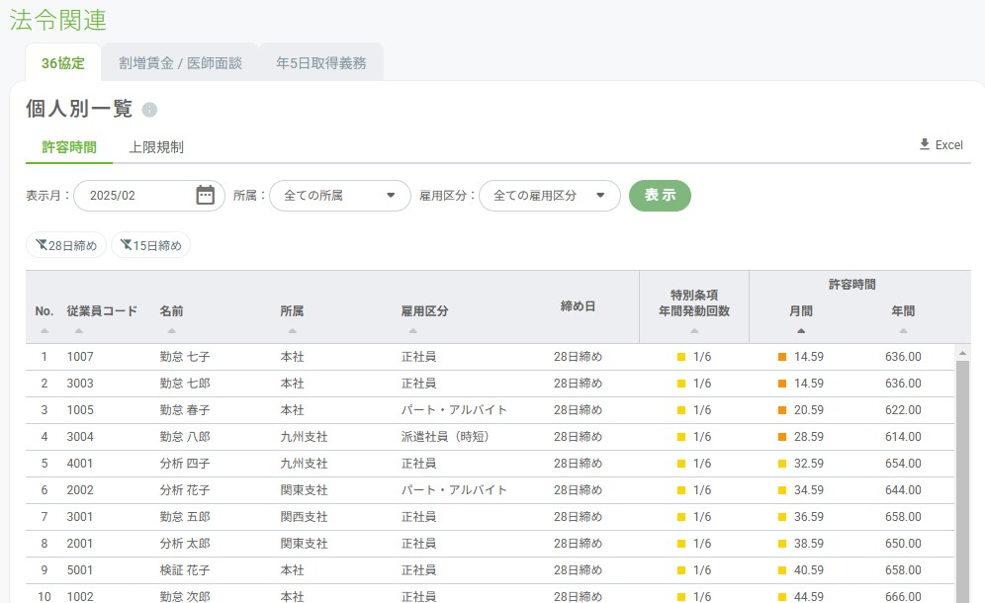

許容時間
「許容時間」とは、月間・年間であとどれくらい時間外労働が許されるのかを、設定した基準時間を
元に算出した時間数です。各従業員の許容時間と特別条項発動回数を一覧で確認できます。

上限規制
各従業員の、各月の時間外労働時間数と 2～6 ヶ月平均時間外労働時間数を一覧で確認できます。

［割増賃金 / 医師面談］タブ
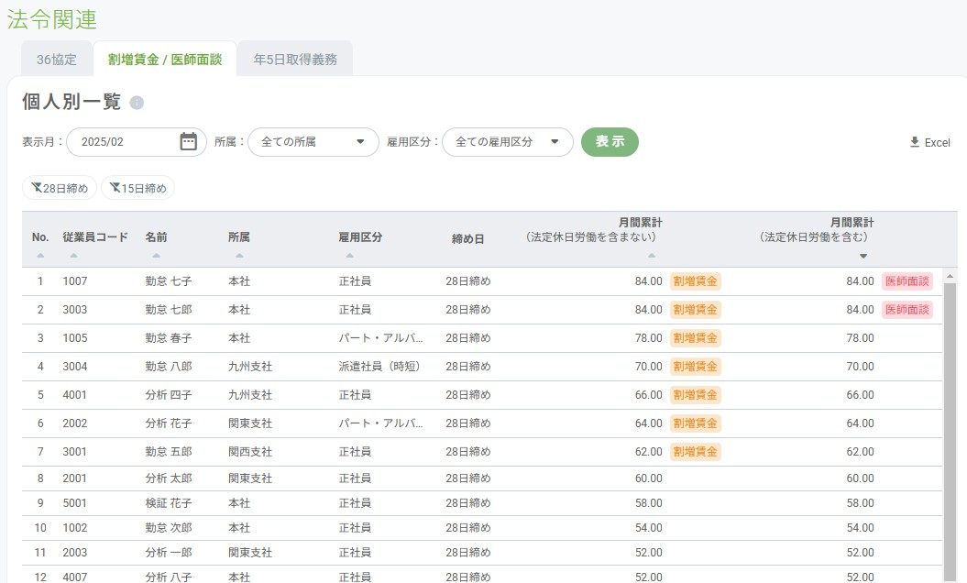

各従業員の、法定休日労働を含まない時間外労働時間と法定休日労働を含んだ時間外労働時間の月間累計時間数を一覧で確認できます。以下の基準で、「割増賃金」と「医師面談」のラベルが表示されます。
- 割増賃金：月間累計（法定休日労働を含まない）が 60 時間を超過
- 医師面談：月間累計（法定休日労働を含む）が 80 時間を超過

［年 5 日取得義務］タブ
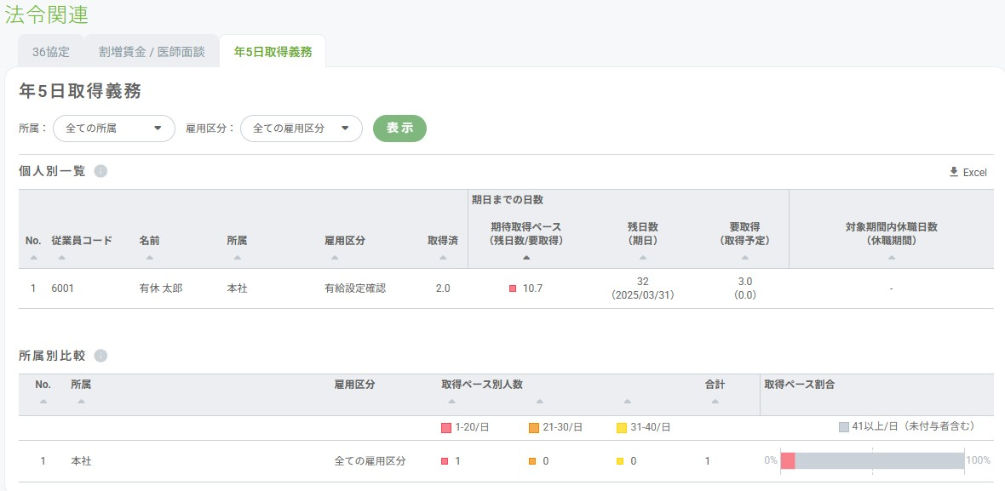

有給休暇の年5 日取得義務未達者や取得義務日数の残日数、期日までの日数などを、個人別と所属別に一覧で確認できます。
1.2.2. 労働時間

「労働時間」で確認できること
従業員の月間・年間の総労働時間を全社平均や部署別・男女別などで集計・グラフ化し、時間外労働や過重労働の傾向を直感的に確認できます。また、所属・雇用区分別の比較や個人別一覧の表示や Excel 出力により、勤怠管理の負荷を軽減しながら労務管理の精度を高めることができます。

「時間外労働」タブ
「年間推移」「月間比較」「個人別一覧」の 3 つの画面で構成されています。
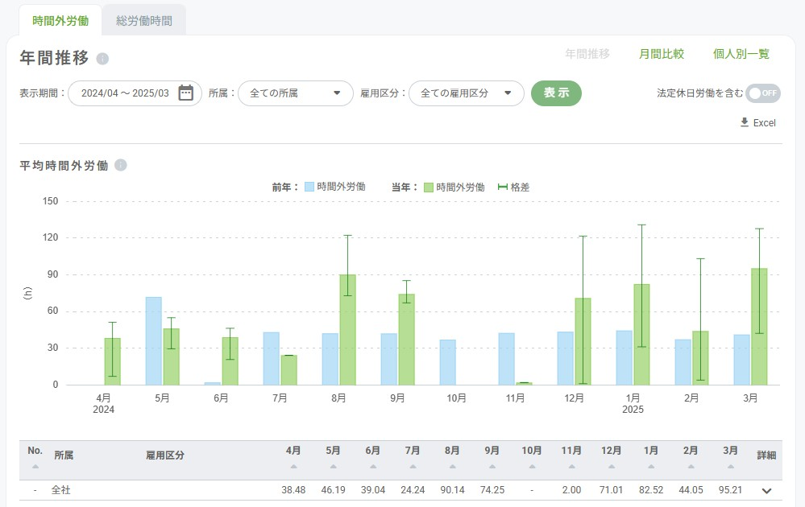

年間推移
平均時間外労働の年間推移をグラフと表で確認できます。また、年間の時間外労働を個人別、もしくは所属別や雇用区分別、部署別、役職別、契約種別、業種別、勤続年数別、年代別、男女別に確認できます。
※平均時間外労働の計算対象は、月 1 日以上出勤している従業員です。
※部署、役職、契約種別、業種は、おまかせはたラクサポート勤怠 人事労務のデータを取得します。

月間比較所属、雇用区分別の平均時間外労働と最大値～最小値の格差、個人や項目ごとの時間外労働時間数の割合や推移を確認できます。

個人別一覧
月ごとの時間外労働時間数を、個人別に表で確認できます。

「総労働時間」タブ
「年間推移」「月間比較」「個人別一覧」の 3 つの画面で構成されています。
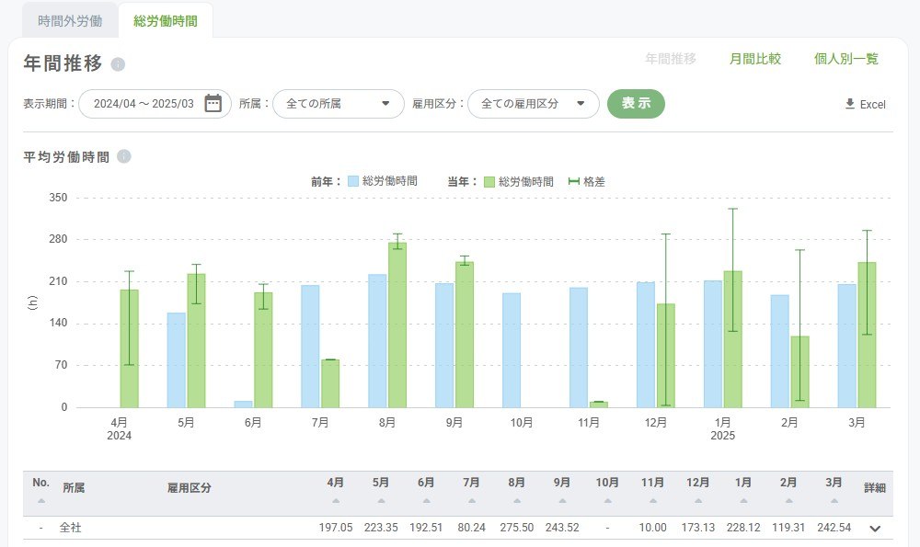

年間推移
平均労働時間の年間推移をグラフと表で確認できます。また、年間の時間外労働を個人別、もしくは所属別や雇用区分別、部署別、役職別、契約種別、業種別、勤続年数別、年代別、男女別に確認できます。
※平均時間外労働の計算対象は、月 1 日以上出勤している従業員です。
※部署、役職、契約種別、業種は、おまかせはたラクサポート勤怠 人事労務のデータを取得します。

月間比較
所属、雇用区分別の平均労働時間と最大値～最小値の格差、個人や項目ごとの労働時間の割合や推移を確認できます。

個人別一覧
月ごとの労働時間数を、個人別にグラフと表で確認できます。

1.2.3. 勤怠差異

「勤怠差異」で確認できること
予定された勤務時間と実際の打刻時間や、パソコンのログオン / ログオフ時間と実際の打刻時間などの乖離を自動で抽出・可視化し、未申請残業や不正確な記録を確認できます。従業員ごとや所属や雇用区分別の差異状況を一覧やグラフで把握できるため、勤怠管理の精度向上に役立てることができます。

［基準時刻と打刻 / ログ / 入退室の差異］タブ
「年間推移」「個人別一覧」の 2 つの画面で構成されています。
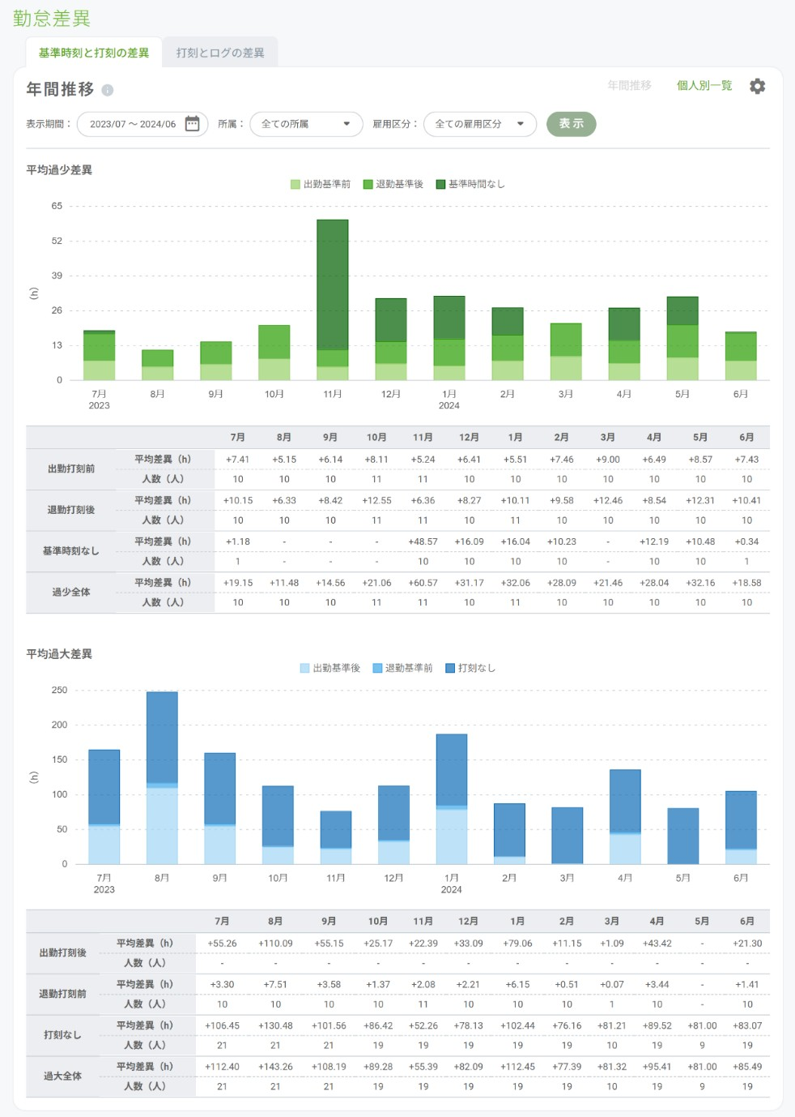

年間推移
平均差異時間の年間推移をグラフと表で確認できます。

個人別一覧
月ごとの労働時間数を個人別に確認できます。従業員の日ごとの詳細も確認できます。
［打刻とログの差異］タブ
「年間推移」「個人別一覧」の 2 つの画面で構成されています。
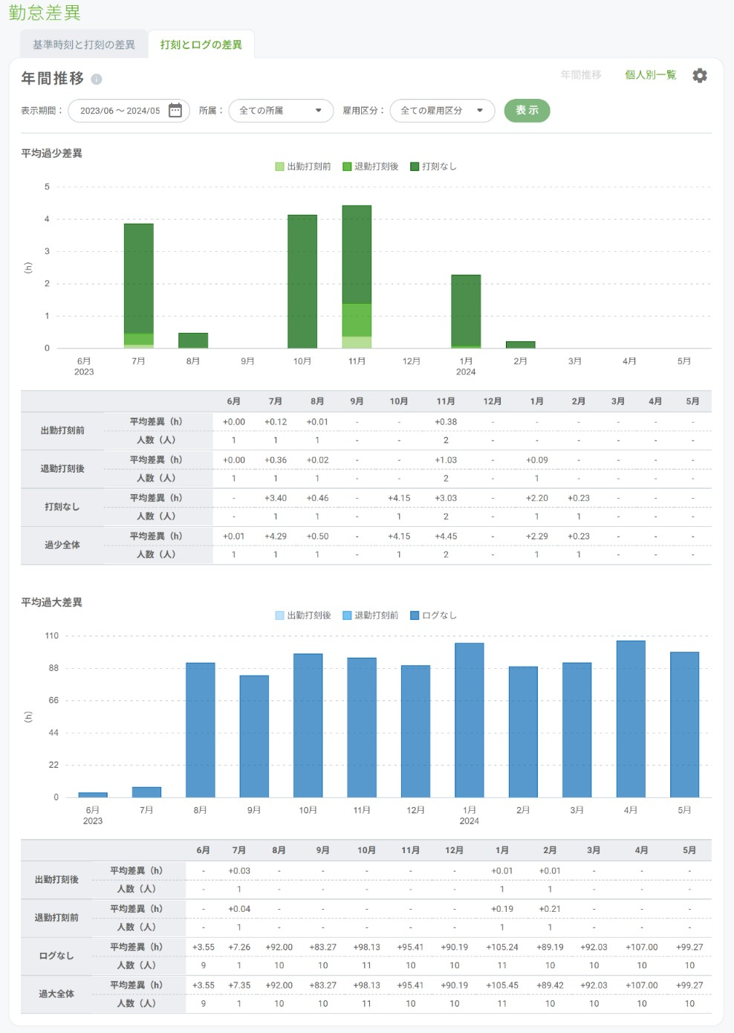

年間推移
平均差異時間の年間推移をグラフと表で確認できます。

個人別一覧
月ごとの労働時間数を個人別に確認できます。従業員の日ごとの詳細も確認できます。
1.2.4. 有給休暇

「有給休暇」で確認できること
従業員ごとの有給休暇の取得状況や残日数を把握でき、有給休暇の取得実績や取得ペース、消化率などを所属別や雇用区分別などの項目別に確認できます。また、未取得者の抽出や有給休暇の偏りの確認も可能で、有給休暇の管理の透明性を高め、年 5 日取得義務の遵守や取得促進をサポートします。

「取得率統計」タブ
「年間推移」「年間所属別比較」「個人別一覧」の 3 つの画面で構成されています。
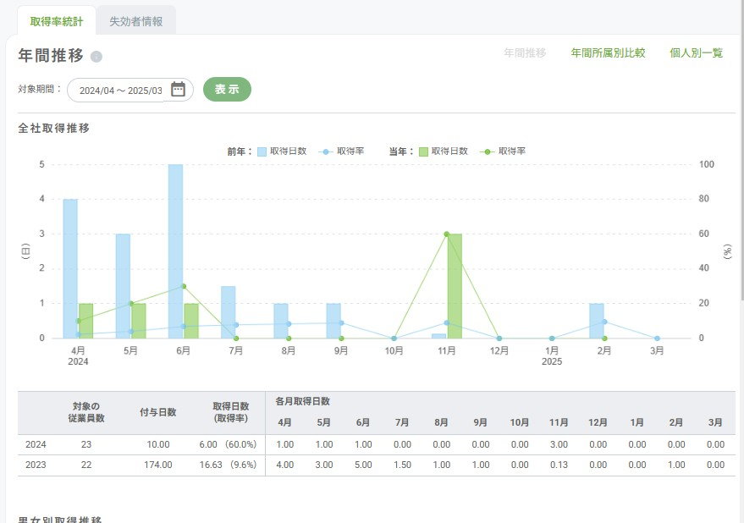

年間推移
取得日数をグラフと表で、取得率が折れ線グラフで確認できます。所属別や雇用区分別、部署別、
役職別、契約種別、業種別、勤続年数別、年代別、男女別に確認することもできます。
※部署、役職、契約種別、業種は、おまかせはたラクサポート勤怠 人事労務のデータを取得します。

年間所属別比較
所属別に年間の取得率をグラフと表で確認できます。

個人別一覧
個人別に付与日数や取得日数、取得率などを確認できます。

［失効者情報］タブ
年度内に有給休暇を失効した従業員や失効日数などを確認できます。
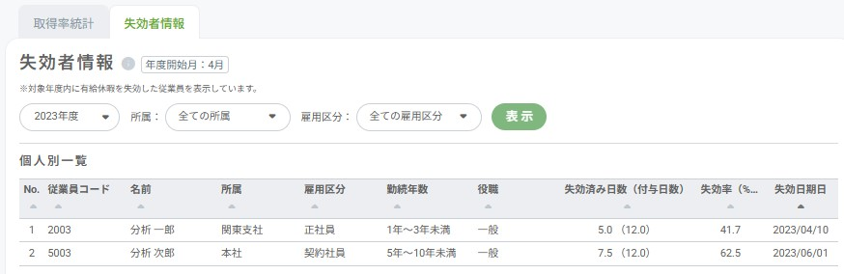

1.2.5.

遅刻

/
早退

/
欠勤

「遅刻 / 早退 / 欠勤」で確認できること
遅刻・早退・欠勤記録を自動で集計し、所属・雇用区分別や期間別の傾向をグラフや一覧で直感的に確認できます。これにより、勤怠の偏りや常習的な遅刻・早退の把握が容易になり、勤怠管理の可視性と公平性が向上します。

「年間推移」「月間比較」「個人別一覧」の 3 つの画面で構成されています。
※「遅刻」「早退」は、おまかせはたラクサポート 勤怠管理で 1 分以上発生した日を 1 回としてカウントします。 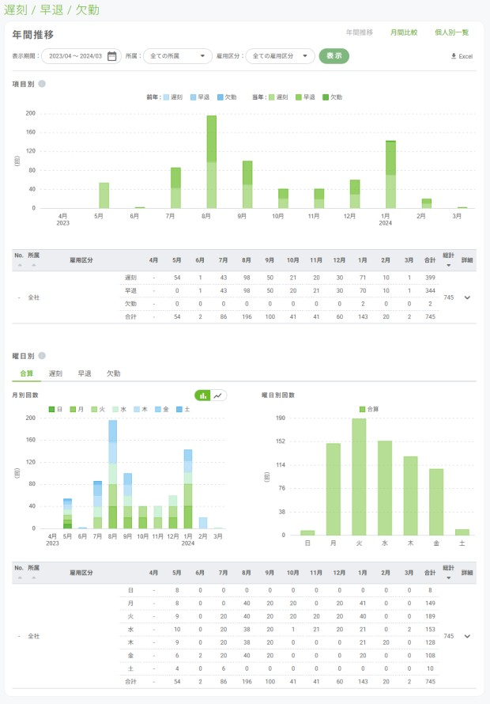

年間推移
「遅刻」「早退」「欠勤」回数を、月ごとや曜日別でグラフと表で確認できます。

月間比較
所属、雇用区分別の回数を、グラフと表で確認できます。

個人別一覧
月ごとの回数を個人別に確認できます。

1.3. 雇用データ

人事に関するデータを確認できます。

1.3.1. 雇用動向

「雇用動向」で確認できること
おまかせはたラクサポート勤怠 勤怠管理の「従業員設定」に登録しているデータを連携し、従業員の雇用形態の変化（入社・退社）を時系列で集計し、所属別や雇用区分別などの項目別に比率や変動の傾向を把握できます。
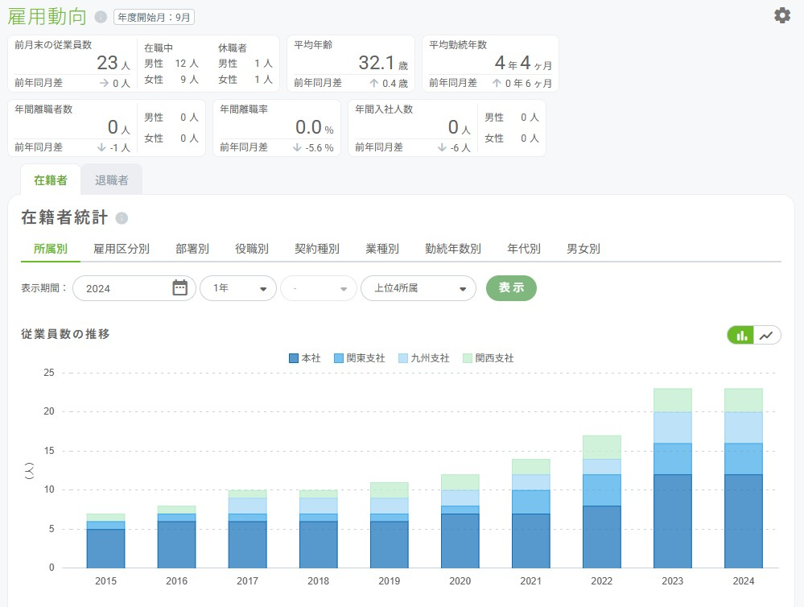

1.3.2. 給与

「給与」で確認できること
おまかせはたラクサポート勤怠 人事労務の給与・賞与明細データを連携する、もしくは給与・賞与データをインポートすることで、全社および男女別の平均支給額や総支給額の合計を確認できます。また、月次・四半期・半期・年次など任意の集計期間で、前年との比較や支給人数の推移をグラフ表示でき、自社の給与水準の傾向把握に役立ちます。
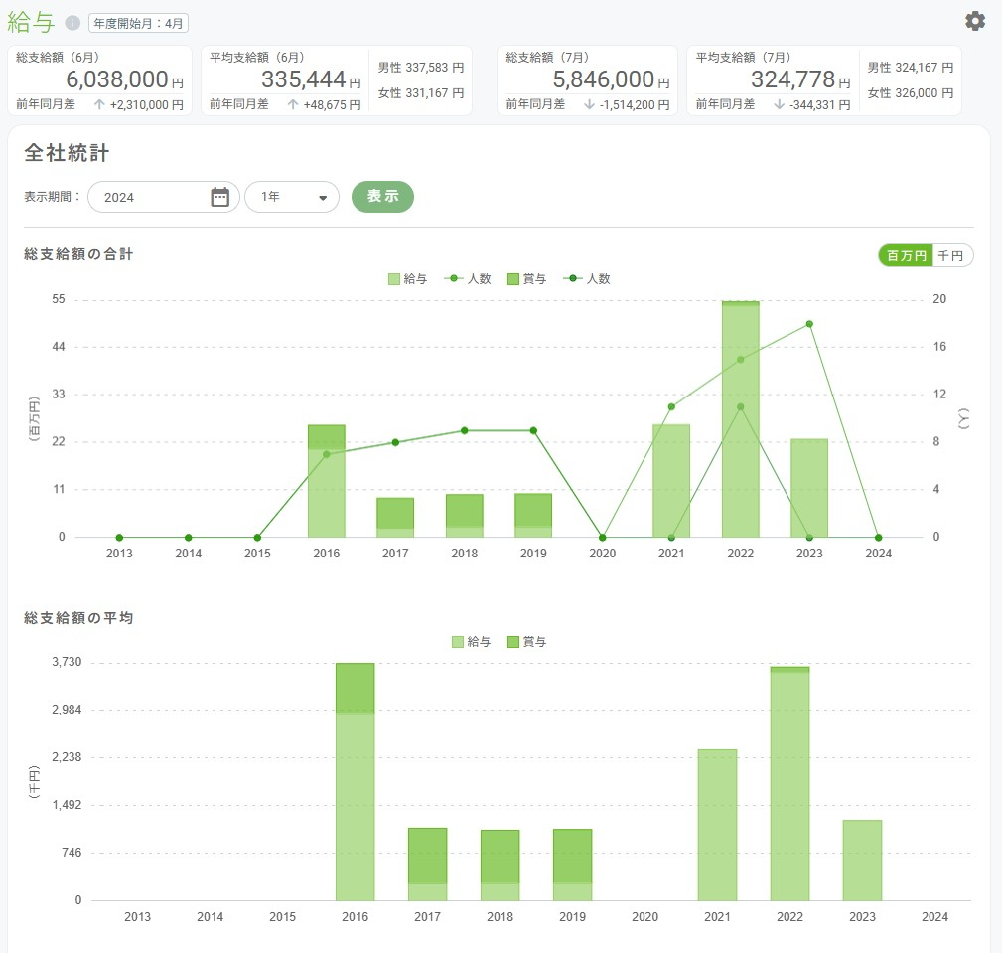

1.3.3. 育児休業

「育児休業」で確認できること
従業員ごとに育児休業の取得状況と取得期間を把握でき、所属別や雇用区分別などの項目別で育児休業者の状況や産後パパ育休の取得率を確認できます。業務継続体制の管理やワークライフバランス施策の検討に役立ちます。

全社統計
おまかせはたラクサポート勤怠 人事労務の育児休業取得状況や、家族に「続柄:子」が登録されている育児休業を取得可能になった従業員を連携し、育児休業の取得率や申請日数別の取得者数、産後パパ育休の取得率を確認できます。所属別や雇用区分別、部署別、役職別、契約種別、業種別、勤続年数別、年代別、男女別に確認することもできます。
※部署、役職、契約種別、業種は、おまかせはたラクサポート勤怠 人事労務のデータを取得します。

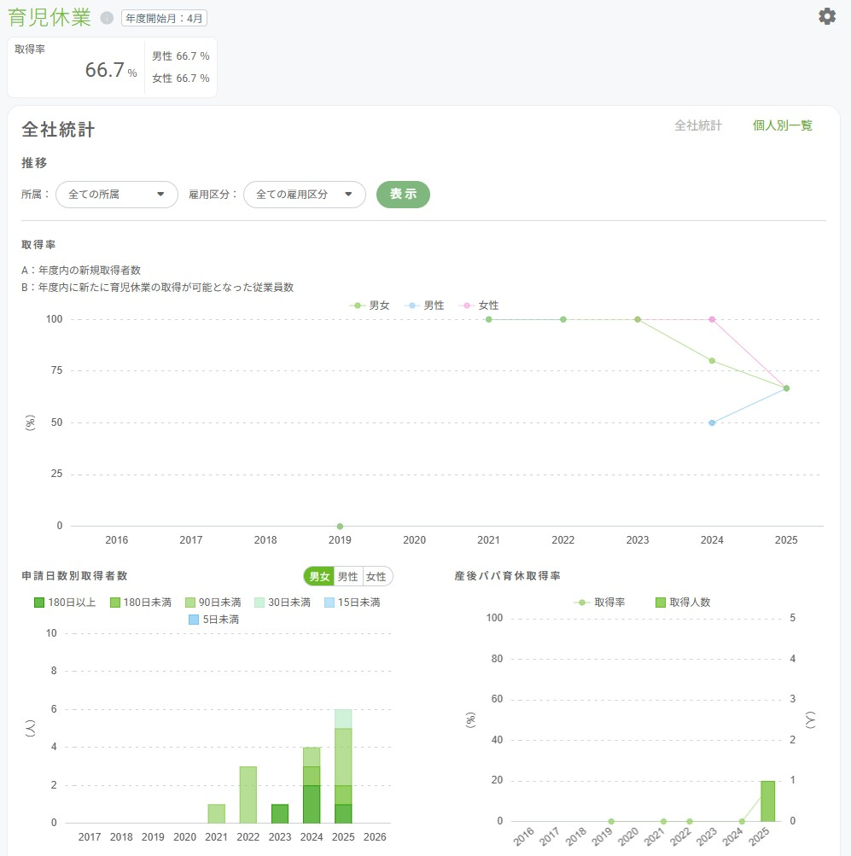

個人別一覧
個人別に育児休業の取得状況や残日数、申請日数、申請期間、子の出生日などを確認できます。
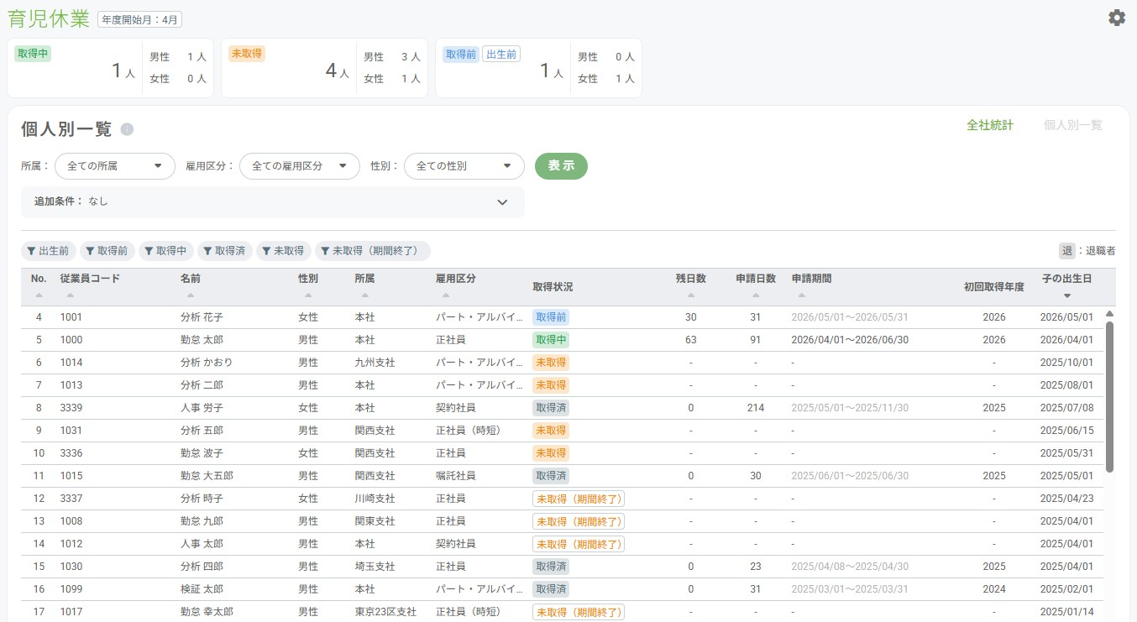

1.4. 分析 / レポート

自社の給与や平均労働時間の政府統計データとの比較、自社の生産性データ、企業の人的資本経営に関する情報であるグラフを確認できる「人的資本」、労働時間や休日日数などを基に算出し、貴社の労務状況を確認できる「健全性診断」、欠勤の頻度と長さに応じて従業員の負荷を測定する
「ブラッドフォードスコア」、労働時間や遅刻回数などを偏差値として算出し確認できる「勤怠行動比較」があります。

1.4.1. 政府統計比較

「政府統計比較」で確認できること
給与・有休取得状況や労働時間、勤続年数などを、同業・同規模の他社の平均データと並べて比較できます。自社のデータを基に働き方や賃金水準を業界水準と照らし合わせて客観的に把握でき、改善すべきポイントや制度見直しの判断材料として活用できます。
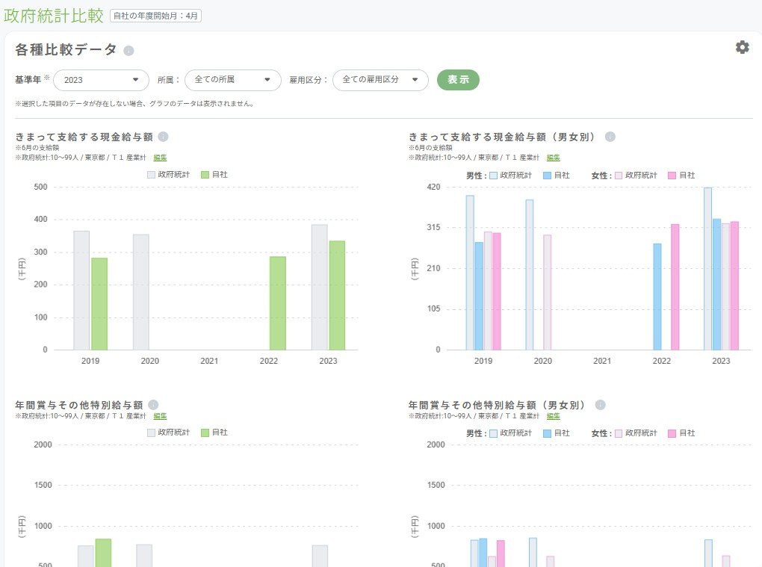

1.4.2. 生産性

「生産性」で確認できること
売上高や人件費などから1 人あたり・1 時間あたりの労働生産性を算出し、全社の推移や業種平均との比較を確認できます。さらに所属・部署ごとに従業員数や労働時間をもとに生産性を比較し、
過去の増減傾向や生産性の高い所属や部署、改善が必要な所属や部署を把握できます。

［全社］タブ
トレンドと評価
年度ごとの売上高や営業利益、人件費などを予算と実績別に入力し、入力した値を元に労働生産性や資本生産性の自社推移を確認できます。「産業分類」を選択することで、同業種との比較も可能です。また、選択した「産業分類」と比較した結果の評価や、上昇傾向なのか低下傾向なのかも確認できます。
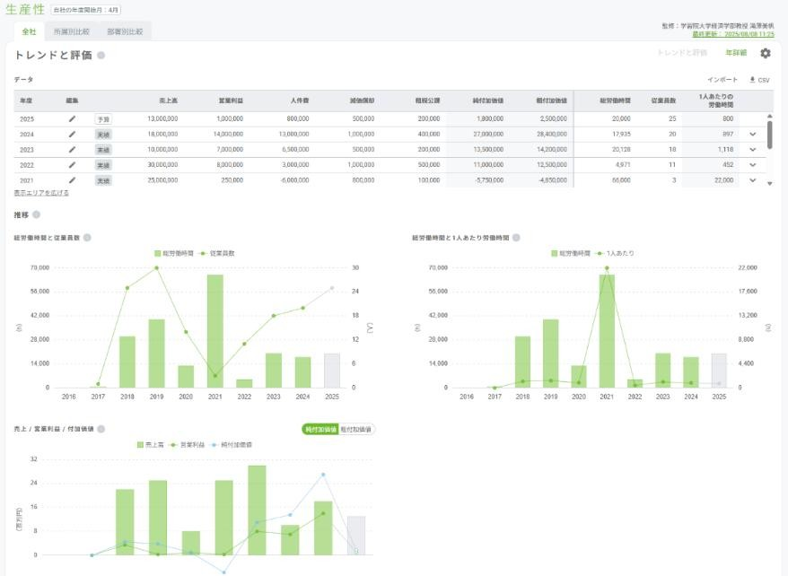

年詳細
選択した年度の生産性に関するグラフを半期や四半期、1 ヶ月単位で表示します。売上高や営業益、人件費などを予算と実績別に入力し、1 人あたりや 1 時間あたりの生産性を確認できます。
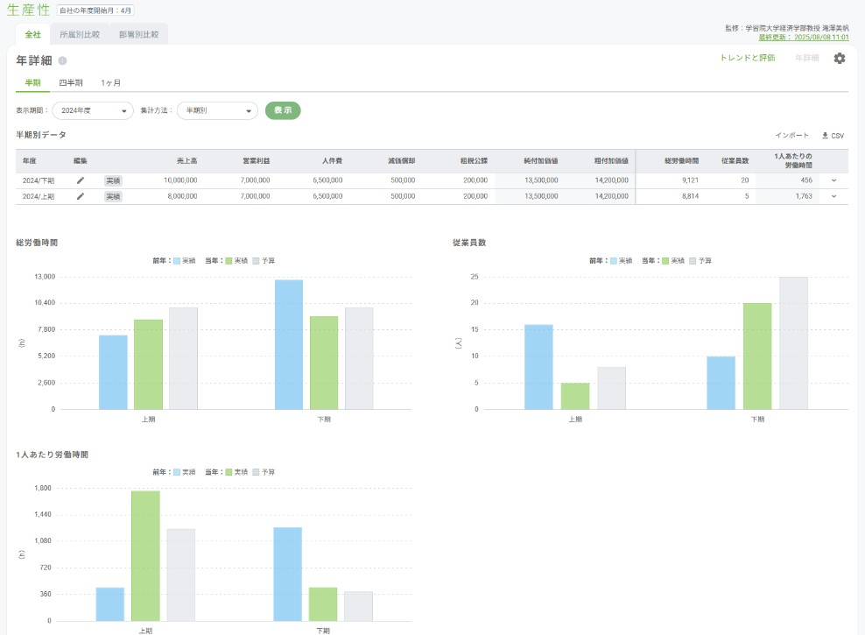

［所属別比較］・［部署別比較］タブ
「従業員数」と「労働時間」の所属別推移と、それぞれを元にした生産性を確認できます。
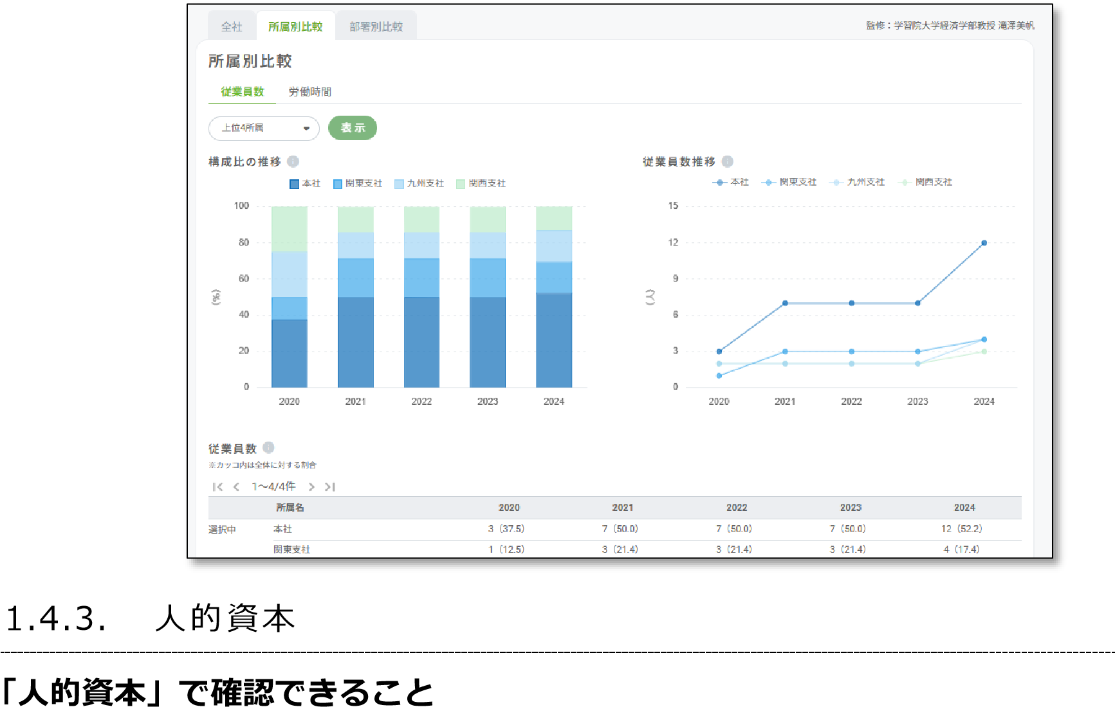
おまかせはたラクサポート勤怠勤怠管理と おまかせはたラクサポート勤怠 人事労務から連携したデータを基に、人材に関する主要指標を5 年間の推移グラフで確認でき、自社の人的資本の特徴や変化を確認できます。

［ダイバーシティ］タブ
- 女性管理職比率
- 男性育休取得率
- 男女間賃金格差
- 従業員の多様性（男女別）
- 従業員の多様性（年代別）
- 従業員の多様性（外国人）
- 従業員の多様性（障がい者）
- 経営層の年代別比率
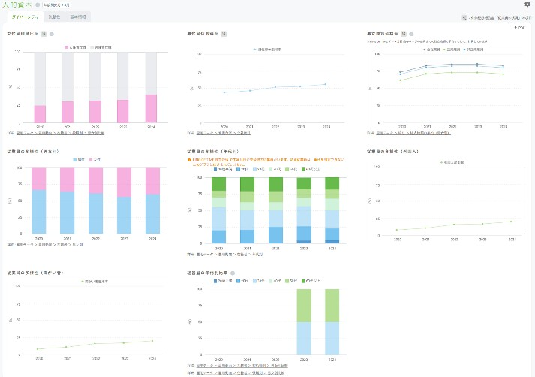

［流動性］タブ
- 平均勤続年数
- 入社人数と新規雇用率
- 離職率
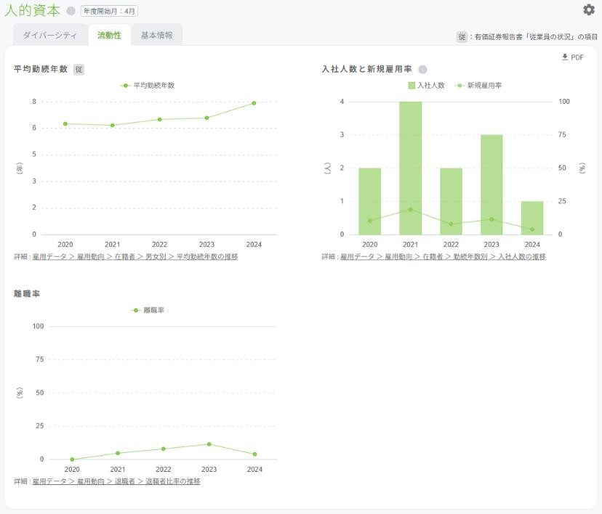

［基本情報］タブ
- 従業員数
- 平均年齢
- 総支給額の平均
- パート / アルバイトの割合
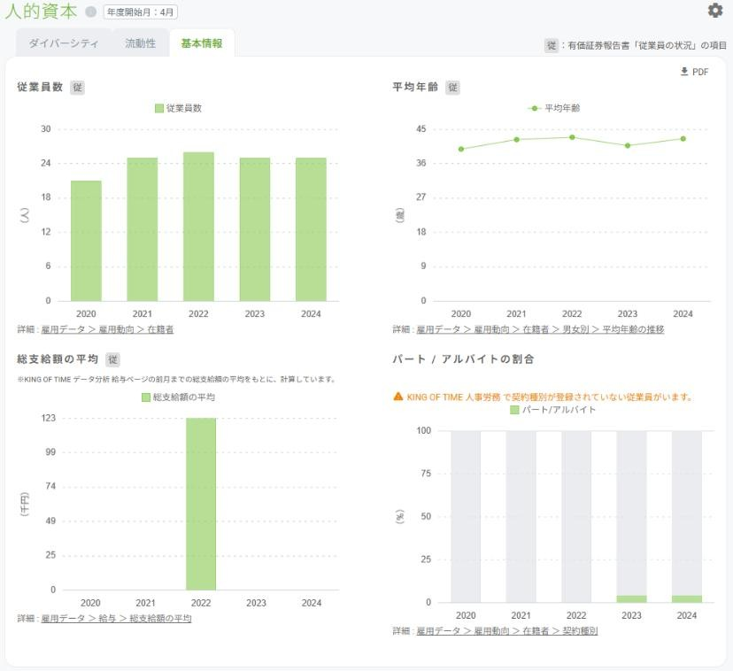

1.4.4. 健全性診断

「健全性診断」で確認できること
「総労働時間」「サービス残業時間」「離職」「休日日数」「有給休暇取得」の 5 項目を基に、労務管理の状態をスコアとレーダーチャートで可視化できます。自社の働き方の健全性を把握し、改善が必要なポイントを一目で確認できます。

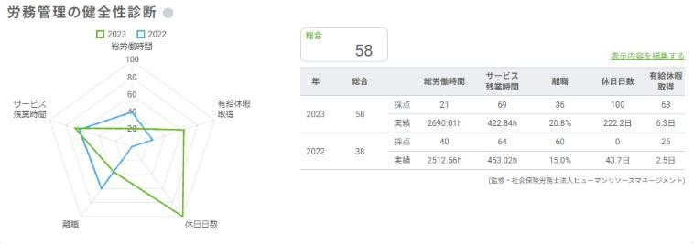

1.4.5. ブラッドフォードスコア

「ブラッドフォードスコア」で確認できること
おまかせはたラクサポート勤怠 勤怠管理の欠勤取得状況を連携し、従業員の欠勤の頻度と日数から組織への影響度をスコア化し、月次のスコア分布や所属・雇用区分・部署・勤続年数別の傾向、個人ごとのスコア推移を確認できます。欠勤が業務に与える負荷を把握し、職場環境の改善に役立てられます。
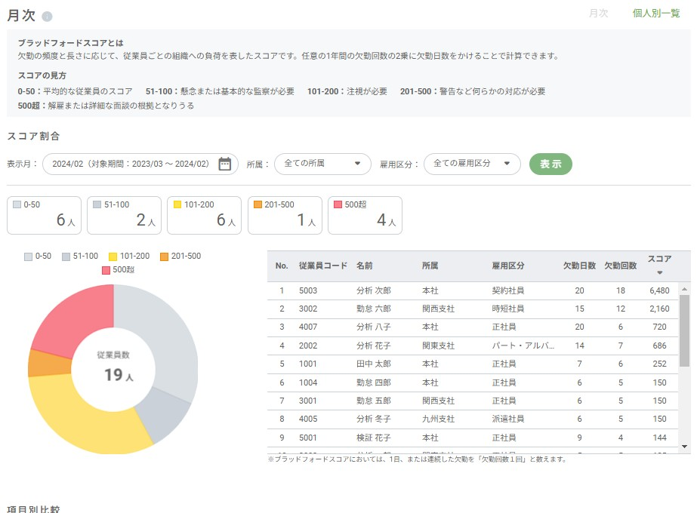

月次
スコア割合と従業員をスコア順に確認できます。また、所属や雇用区分、部署、勤続年数別に確認できます。

個人別一覧
月ごとのスコアを個人別に確認できます。
1.4.6. 勤怠行動比較

「勤怠行動比較」で確認できること
労働時間や休暇取得日数、遅刻回数、出退勤の規則性などを偏差値化し、在籍者平均を基準に退職者や特定の従業員との違いをレーダーチャートで確認できます。離職傾向や勤怠行動の特徴を客観的に把握できます。

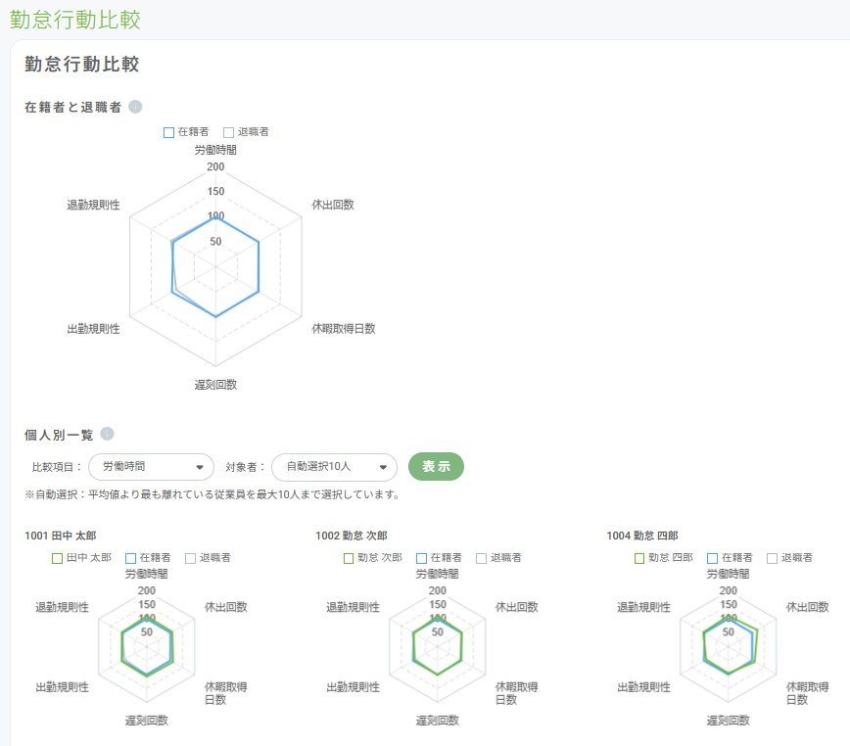

1.5. 設定
1.5.1. 時間外労働の上限規制

「時間外労働の上限規制」でできること
36 協定に関する時間外労働の基準月や、月・年単位の時間外労働の許容時間の閾値を所属や雇用区分ごとに設定できます。ここで設定した値をもとに、各分析画面で基準超過の有無やリスク度合いを自動判定できるようになります。

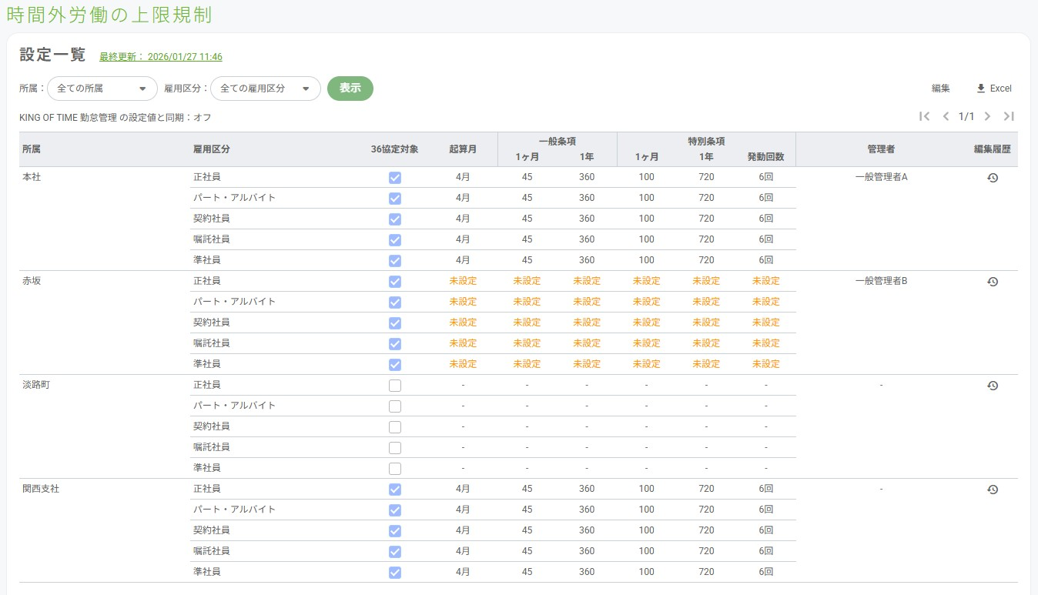

一覧の右上［編集］をクリックすると、設定画面に遷移します。値の設定を おまかせはたラクサポート勤怠 勤怠管理から同期させることもできます。
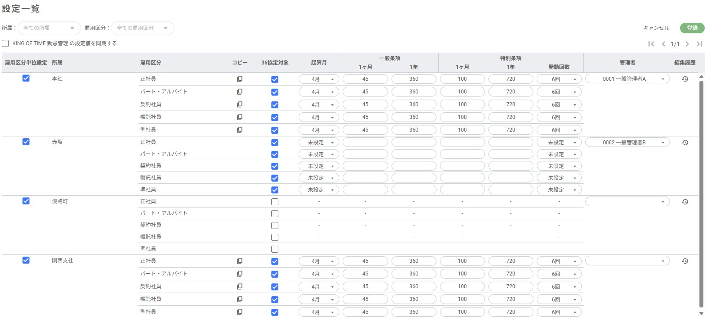

1.5.2. 表示設定
画面表示に関する設定ができます。

時間表示形式
労働時間の表示形式を、「60 進数」か「10 進数」から選択できます。
設定を変更すると、［登録］ボタンがアクティブになります。
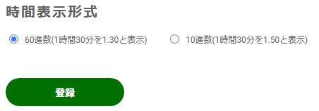

勤怠差異の表示
「勤怠データ ＞ 勤怠差異」画面（p.27）で表示するデータを設定します。
設定を変更すると、［登録］ボタンがアクティブになります。
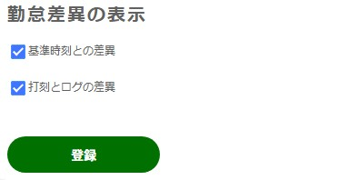

1.5.3. 通知設定

「通知設定」でできること
「36 協定（当月許容）」「36 協定（発動回数）」「割増賃金 / 医師面談」「年 5 日取得義務」
「勤怠差異」が閾値に抵触した際に、管理者にメールや おまかせはたラクサポート勤怠 データ分析の画面上での通知がされるように設定できます。

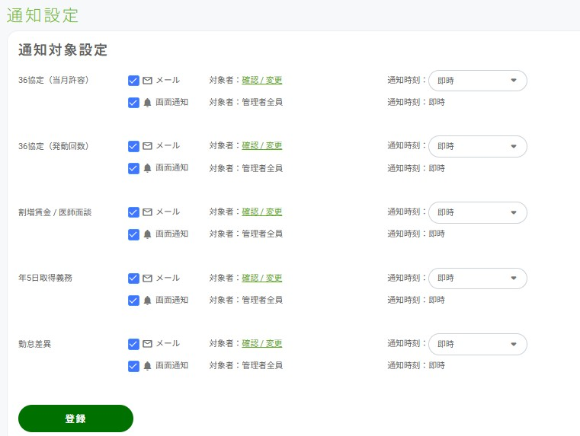

メール通知
「対象者」でメール通知先の管理者を設定できます。複数選択可能です。
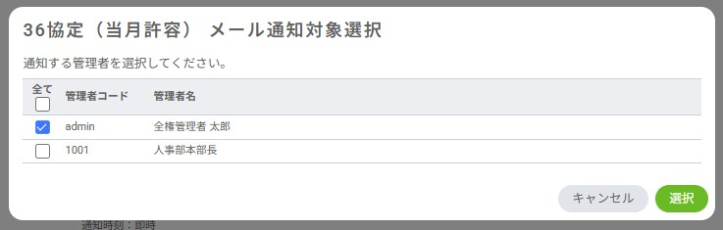

「通知時刻」でメール通知を送信する時刻を設定できます。

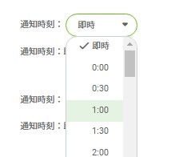

画面通知
画面右上の「通知」アイコンに通知を表示します。対象者は「管理者全員」、通知時刻は「即時」から
変更できません。
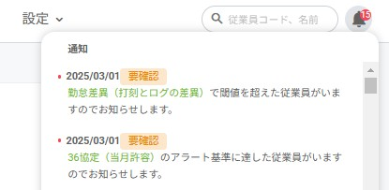

通知基準
各項目の通知基準は下記の通りです。
項目 | 関連画面 | 基準値
36 協定（当月許容） | 分析トップ ＞ 時間外労働に関する法令  ＞ 36 協定 | 【1 段階】  当月許容時間50～70%未満  【2 段階】  当月許容時間70～90%未満  【3 段階】  当月許容時間90～100%  【4 段階】当月許容時間の超過
36 協定（発動回数） | 分析トップ ＞ 時間外労働に関する法令  ＞ 36 協定 | 【1 段階】  特別条項発動回数 10～50%未満
【2 段階】
特別条項発動回数 50～90%未満

【3 段階】
特別条項発動回数 90～100%

【4 段階】特別条項発動回数の超過
割増賃金 / 医師面談 | 分析トップ ＞ 時間外労働に関する法令  ＞割増賃金 / 医師面談 | 左記項目の表示対象者が変更になった時
年 5 日取得義務 | 有給休暇 ＞ 年 5 日取得義務 ＞個人別一覧 | 【1 段階】  取得ペース 31～40 日  【2 段階】  取得ペース 21～30 日  【3 段階】取得ペース 1～20 日
勤怠差異 | 勤怠差異 ＞基準時刻との差異 ＞個人別一覧（日単位） | 設定した閾値を超過
勤怠差異 | 勤怠差異 ＞打刻とログの差異 ＞個人別一覧（日単位） | 設定した閾値を超過

1.5.4. エクスポート / インポート

「エクスポート / インポート」でできること
法令関連・労働時間・勤怠差異・有給休暇・遅刻 / 早退 / 欠勤の分析結果を Excel や CSV で出力できるほか、給与・賞与データ、PCログ、入退室時間のデータを CSV で取り込み、各種画面に反映できます。より精度の高い分析が可能になります。

［エクスポート］タブ
以下画面のデータをエクスポートできます。
メニューバー  「勤怠データ」 | タブ | 対象データ
法令関連 | 36 協定 | 許容時間、上限時間
法令関連 | 割増賃金 / 医師面談 | 個人別一覧
法令関連 | 年次有給休暇 | 個人別一覧
労働時間 | 時間外労働 | 年間推移（※）
労働時間 | 時間外労働 | 個人別一覧
労働時間 | 総労働時間 | 年間推移（※）
労働時間 | 総労働時間 | 個人別一覧
勤怠差異 | 基準時刻と打刻 / ログ / 入退室の差異 | 個人別一覧
勤怠差異 | 打刻とログの差異 | 個人別一覧
有給休暇 | 取得率統計 | 個人別一覧
遅刻 / 早退 / 欠勤 | - | 年間推移
遅刻 / 早退 / 欠勤 | - | 個人別一覧
※全社と所属ごとの各月のデータを出力します。

［インポート］タブ
以下データをインポートできます。

勤怠データ
おまかせはたラクサポート勤怠 勤怠管理とのデータ連携以外に、過去の勤怠データを直接インポートできます。

PC ログ
おまかせはたラクサポート勤怠 システムログとのログ連携以外に、過去の PCログを直接インポートできます。

入退出時間
「基準時刻との差異」で、「基準時刻と入退室の差異を見る」設定にしている場合、過去の入退出時間を直接インポートする必要があります。

給与データ
おまかせはたラクサポート勤怠 人事労務とのデータ連携以外に、過去の給与・賞与データを直接インポートできます。

1.5.5. 権限管理

「権限管理」でできること
おまかせはたラクサポート勤怠 勤怠管理で作成した管理者ごとに、どのメニューを「閲覧」「設定」できるかを細かく制御できます。所属や雇用区分単位で権限範囲を指定できるほか、CSV による一括インポート
にも対応しており、自社のガバナンス方針に合わせた柔軟なアクセス権の管理ができます。

おまかせはたラクサポート勤怠 データ分析上の管理者アカウントは、おまかせはたラクサポート勤怠 勤怠管理の管理者編集画面で「利用サービス」にチェックを入れることで作成されます。
※おまかせはたラクサポート勤怠 データ分析上で、管理者アカウントの新規作成はできません。必ず おまかせはたラクサポート勤怠 勤怠管理側で作成してください。
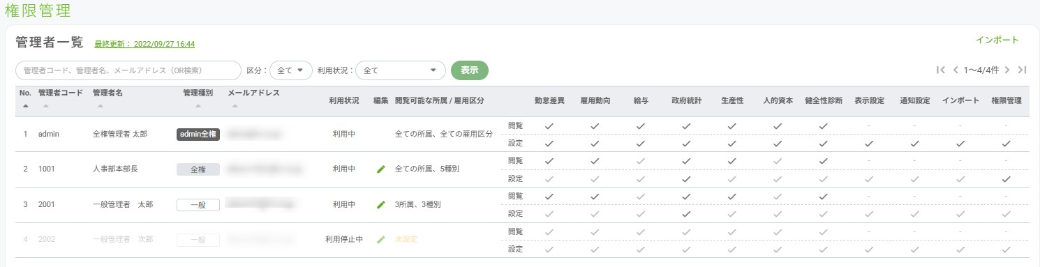

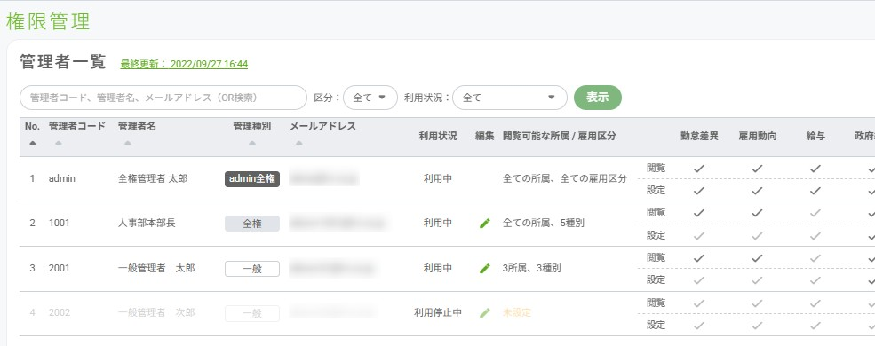
権限設定（手動）

1.

各管理者の「編集」をクリックします。

- 閲覧・設定権限を付与したい所属、雇用区分を選択し、「次へ」をクリックします。
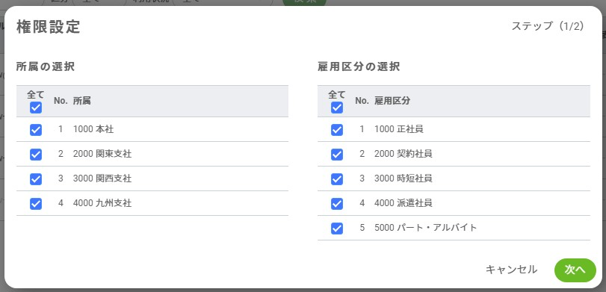

- 閲覧・設定権限を付与したい項目にチェックを入れ、「登録」をクリックします。
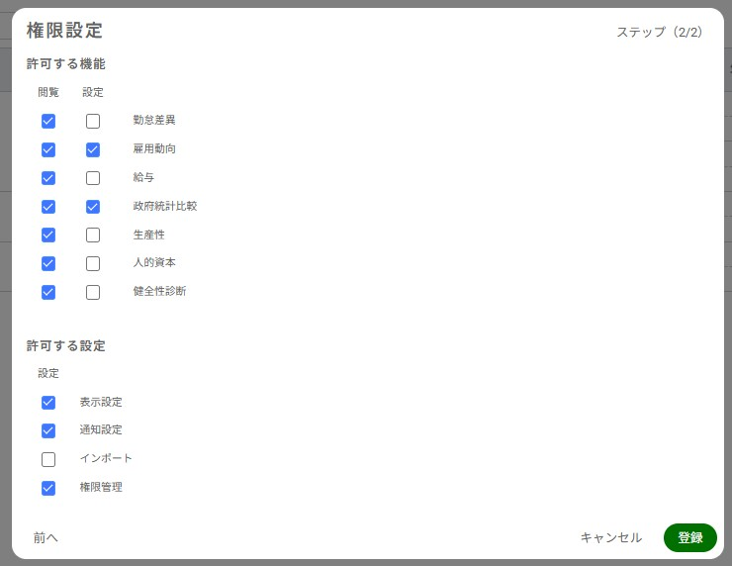

※全権管理者の権限設定画面では「給与」「人的資本」の設定権限、一般管理者の権限設定画面では、「給与」「人的資本」「表示設定」「通知設定」「権限設定」の設定権限が付与できません。
※admin 全権管理者には全ての権限が付与され、変更できません。

本書の内容の一部または全部を無断転載することは禁止されています。
本書の内容に関しては訂正・改善のため、将来予告なしに変更することがあります。
Last Update - 2026/5/22

